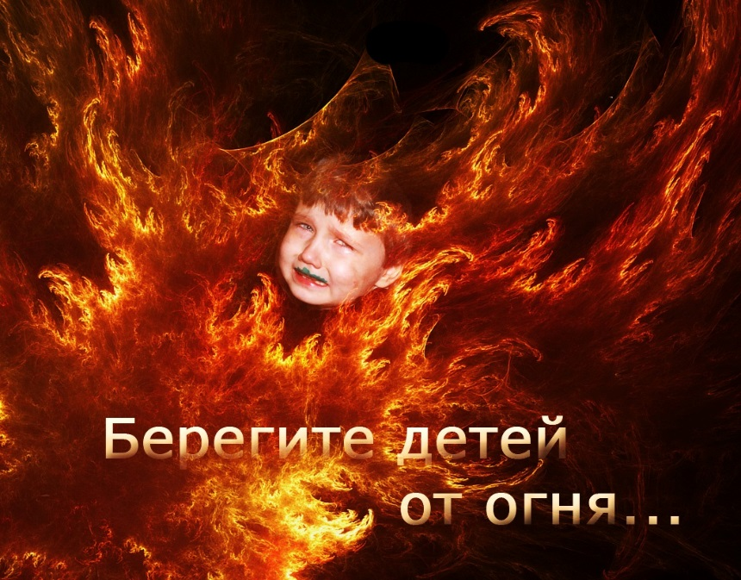
Детская шалость с огнем часто становится причиной пожаров. Как показывает практика, часто такие пожары происходят из-за отсутствия навыков у детей осторожного обращения с огнем, недостаточным контролем за их поведением со стороны взрослых, а в ряде случаев неумением родителей организовать досуг своих чад.
В возрасте от трех до семи лет дети в своих играх часто повторяют поступки и действия взрослых, имитируя их труд. Стремление к самостоятельности особенно проявляется в то время, когда дети остаются одни. Нельзя быть уверенным, что ребенок, оставшись один дома, не решит поиграть с коробочкой спичек или зажигалкой, не захочет поджечь бумагу, не устроит костер, который он видел в лесу.
Уважаемые родители, проблема так называемой детской шалости с огнем стоит очень остро. И очень важно помнить, что главная задача – предупредить возможную трагедию, быть рядом и даже на шаг впереди. Наши с Вами усилия должны быть направлены на каждодневную профилактическую работу с детьми, чтобы, если не исключить, то хотя бы свести к минимуму число пожаров и других происшествий с участием детей, избежать травматизма и несчастных случаев. Ведь, прежде всего взрослые B ответе за действия и поступки детей.
Не показывайте детям дурной пример. Храните спички в местах недоступных для детей. Ни в коем случае нельзя держать в доме неисправные или самодельные электрические приборы. Пользоваться можно только исправными приборами, имеющими сертификат соответствия требованиям безопасности, с встроенным устройством автоматического отключения прибора от источника электрического питания.
Помните, маленькая неосторожность может привести к большой беде. Трагические случаи наглядно показывают - главная причина гибели детей на пожаре кроется в их неумении действовать в критической ситуации. Во время пожара у детей срабатывает подсознательный инстинкт: ребенок старается спрятаться, ищем мнимое убежище - под кроватью, под столом. Там и настигает его беда. Поэтому обязательно научите ребенка действиям при пожаре.
Если Вы увидели, что дети самостоятельно разводят костер, играют со спичками и зажигалками, горючими жидкостями, не проходите мимо, не оставайтесь безразличными, остановите их!
Жизнь показала, что там, где среди детей проводится разъяснительная работа, направленная на предупреждение пожаров от детской шалости с огнем, опасность возникновения пожаров по этой причине сводится к минимуму.
Инструктор противопожарной профилактики ПЧ №115 с. Тулюшка
Нижнеудинского филиала ОГБУ «ПСС Иркутской области»
Е.Г Степанюк

